# 1. Bevezetés

Ebben a feladatban egy kávézó számára kellett egy új weblapot létrehoznunk. Az oldalon megtalálható a kávézó kávé- és süteménykínálata, néhány kép az épületről, illetve az elérhetőségeik.

# 2. Fejlesztői dokumentáció

## A tervezés és a feladatok felosztása

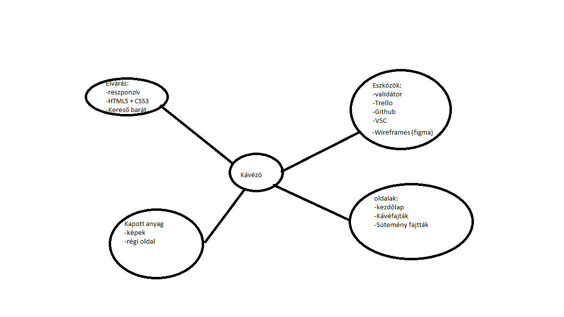

A tervezés maga nem volt egy hosszú folyamat, a gondolataink összegyűjtése viszont annál inkább. Végül viszonylag egyszerű koncepcióval kezdtünk neki a feladatok felosztásának.

Az elején, mivel nem volt rutinunk csapatmunkával, nekem, mint projektvezetőnek kellett felosztani kinek mi lesz a feladat a projekt kezdeti fázisaiban. Én magam nagyrészt képeket kerestem és szerkesztettem, illetve néhány helyen segítettem megoldani a kódolás közben felmerülő problémákat. Ezek mellett átláthatóbbá tettem a Github könyvtárat, illetve az unalmasabb feladatokat -mint például egy újonnan kigondolt design elem beillesztése- végeztem el.

## Design kialakítás, wireframe

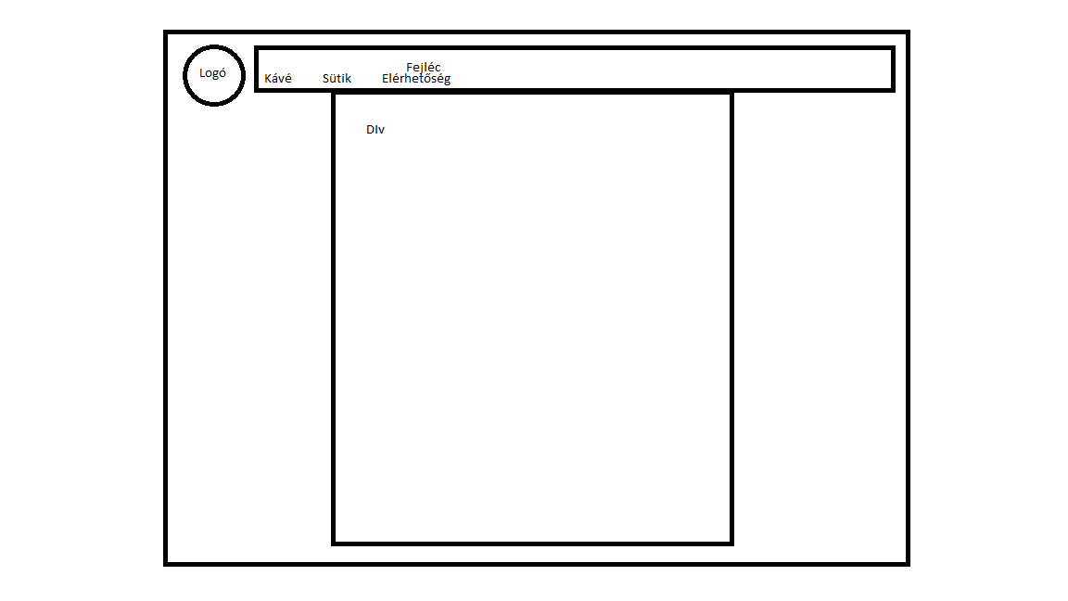

Mind a négy oldal design-ja elég egyszerű és ugyanarra a sémára épít -kivéve talán a süteményes oldalt-. Wireframe tervet csak a főoldalhoz készítettünk, mivel mint említettem, egy kivétellel mindenhol ugyanezt a sémát használtuk fel, néhány kisebb design változtatással.

Az oldalak mindegyikének tetején látható egy fejléc, mely a főoldalon a legérdekesebb. Látható rajta a kávézó logója, linkek, amelyek a süteményes, kávés, illetve blog oldalakra vezetnek, és végül a kávézó elérhetőségei.  
Ez alatt található az oldal tartalma, amely mindegyik esetben egy háttérkép, rajta képekkel a főoldalon a kávézóról, a kávés oldalon a kávékról, a süteményes oldalon pedig a süteményekről. A blog szintén hasonló, viszont ott képek helyett szöveges posztok vannak.

## Fejlesztőkörnyezet

A projekt során a következő eszközöket használtuk fel:

* HTML – a weboldalak létrehozásához
* CSS – a weboldalak designolásához
* Google Drive – a képek tárolásához amíg nem tudtuk őket felhasználni
* Github – a szinkronizált munkához, és a weboldalak különböző verzióinak átlátható kezeléséhez
* Trello – a teendő feladatok kitűzéséhez és hogy mindegyikünk tudja melyiken dolgozik éppen a másik kettő
* Visual Studio Code – a HTML és CSS fájlok szerkesztéséhez

## Érdekesebb, különlegesebb részei a projektnek

A projektet nem tudnám őszintén különlegesnek vagy érdekesnek nevezni, de úgy vélem így is van benne néhány dolog, amit itt megoszthatnék. Az egyik, amire mint a kitalálói, büszkék vagyunk, a főoldalon található fejléc, amely egy táblázat segítségével lett elrendezve, hogy megfelelően nézzen ki. A másik az ún. ’falmingo.jpg’, ami az én távollétemben készült és akik készítették sem tudnak sok mindent róla. A falmingo a süteményes, illetve kávés oldalon található, lóheréket ábrázoló háttérkép fájlneve, ami nem tudjuk miért van így, de így van.

## Fejlesztési lehetőségek

Az oldal nagyon sok aspektusban igényel és ad lehetőséget további fejlesztésre, legyen az Javascript beillesztése vagy néhány megoldásunk egyszerűbbé tétele.

# 3. Összefoglalás, köszönetnyilvánítás

Összességében ez a projekt mindenképpen megtanított néhány dologra, részben a csapatmunkával, részben a weblap fejlesztéssel kapcsolatban. A csapatmunka – még olyan emberekkel is, akiket viszonylag régóta ismerek – is kissé nehézkes volt, főleg, mivel volt jó néhány dolog, amiben nagyon különböző volt a véleményünk, főleg a design terén. Emellett azt is észrevettem, hogy mennyire meg tudja könnyíteni a feladatok megosztása egy ilyen weboldal elkészítését.

Továbbá, a webfejlesztés terén is szereztem valamennyi tapasztalatot, ami merőben más volt mint az eddigiek, főleg azért, mert nem voltam annyira megkötve. Volt egy általános cél, ami a kávézó honlap megvalósítása, de minden más ránk volt hagyva a designon át a kódolásig, és lehetett olyan egyszerű vagy olyan bonyolult amilyennek akartuk, és szerintem ez a szabadság vezet kreatív és innovatív megoldásokhoz.

Végeredményben ahhoz, hogy ez a projekt egy ilyen kellemes és tanulságokkal teli dolog lett, sokat tettek hozzá hű társaim a bajban is, akik szintén kivették a részüket azon problémák megoldásából, amelyeket a makacsságunkkal, és a saját eredeti ötleteinkhez ragaszkodással kreáltunk.

# 4. Irodalomjegyzék

Teams – ahol a feladat követelményeit tudtuk elérni

www.igg-games.com – az oldal háttérképének működéséhez innen jött az ötlet

[www.stackoverflow.com](http://www.stackoverflow.com) – technikai problémák megoldását itt találtuk meg sok esetben